**Retratamento endodôntico com instrumentação reciprocante utilizando lima única Reciproc Blue (VDW): relato de caso**

Endodontic retreatment with reciprocating instrumentation using a single Reciproc Blue file (VDW): case report

Recebido: 06-06-2025 | Aceito: 10-08-2025

**Leonardo Alcantara Henriques**

E-mail: leoalcantarah@icloud.com

Faculdade do Amazonas (IAES), Brasil

**Lizete Karla Filgueiras de Souza**

E-mail: lizetefilgueiras@hotmail.com

Faculdade do Amazonas (IAES), Brasil

**Márcio Lopes Linhares**

E-mail: marciolinhares74@gmail.com

Faculdade do Amazonas (IAES), Brasil

**Kleber Maia Pereira**

E-mail: klebermaia.p@gmail.com

***Como citar***: Henriques LA, Souza LKF, Linhares ML, Pereira KM, Sousa KR. Revista Clínica de Odontologia. Retratamento endodôntico com instrumentação reciprocante utilizando lima única Reciproc Blue (VDW): relato de caso. 2025;7(1):84-96.

Faculdade do Amazonas (IAES), Brasil

**Kathleen Rebelo de Sousa**

E-mail: kathleenrebelo@gmail.com

Faculdade do Amazonas (IAES), Brasil

**RESUMO**

O sucesso do tratamento endodôntico está relacionado à seleção correta do caso, às técnicas de preparo e de obturação empregadas, à habilidade do operador, além de estar associado às dificuldades técnicas que o caso oferece. Porém, muitos casos resultam em fracassos relacionados a fatores microbianos, morfológicos, e técnicos como a obturação parcial do canal radicular sem que haja alcance do limite apical. O retratamento endodôntico consiste na realização de um novo tratamento, pode ser porque o anterior fracassou ou, simplesmente, porque se deseja fazer um tratamento mais correto e adequado. Tendo em visto ao exposto, o presente relato tem como objetivo relatar o retratamento endodôntico do elemento 21 com instrumentação reciprocante Reciproc Blue® como opção terapêutica do insucesso endodôntico. Paciente A.L.M., 27 anos de idade, gênero feminino, leucoderma, compareceu à Clínica de endodontia da Faculdade do Amazonas – IAES relatando como queixa principal dor intensa no seu dente da frente. Foi diagnosticada com obturação endodôntica insatisfatória a partir dos exames clínicos e radiográficos. Para o plano de tratamento foi determinado o sistema de lima Reciproc Blue para a remoção do material obturador e tratamento do canal radicular, a modo que fosse possível atingir o forame apical e finalizar com uma nova obturação satisfatória e segura. Frente ao caso realizado, parece lícito concluir que o sistema Reciproc Blue® apresentou um desempenho clínico excelente garantindo limpeza, formatação segura já que o instrumento apresenta resistência a fadiga e à torção. Por ser um sistema de lima única agrega também menor tempo operatório. A reintervenção endodôntica é uma terapia necessária e eficaz quando realizada de forma técnica e precisa.

**Palavras-chave:** Endodontia. Cárie dentária. Odontalgia.

**ABSTRACT**

The success of endodontic treatment is related to the correct selection of the case, the preparation and filling techniques used, the skill of the operator, in addition to being associated with the technical difficulties that the case offers. However, many cases result in failures related to microbial, morphological, and technical factors such as partial filling of the root canal without reaching the apical limit. Endodontic retreatment consists of carrying out a new treatment, it may be because the previous one failed or, simply, because you want to carry out a more correct and appropriate treatment. In view of the above, the present report aims to report the endodontic retreatment of element 21 with Reciproc Blue® reciprocating instrumentation as a therapeutic option for endodontic failure. Patient A.L.M., 27 years old, female, Caucasian, attended the Endodontics Clinic at Faculdade do Amazonas – IAES reporting intense pain in her front tooth as her main complaint. She was diagnosed with unsatisfactory endodontic filling based on clinical and radiographic examinations. For the treatment plan, the Reciproc Blue file system was determined for the unfilling and treatment of the root canal, so that it is possible to reach the apical foramen and end with a new satisfactory and safe filling. Given the case carried out, it seems reasonable to conclude that the Reciproc Blue® system presents excellent clinical performance, guaranteeing cleanliness and safe formatting as the instrument is resistant to fatigue and torsion. As it is a single-file system, it also adds less operative time. Endodontic reintervention is a necessary and effective therapy when performed technically and precisely.

**Keywords:** Endodontics. Dental caries. Toothache.

**INTRODUÇÃO**

O sucesso do tratamento endodôntico está relacionado à seleção correta do caso, às técnicas de preparo e de obturação empregadas, à habilidade do operador, além de estar associado às dificuldades técnicas que o caso oferece. Com a constante evolução das técnicas endodônticas possibilitou que o tratamento de canais radiculares alcance altos níveis de sucesso. Porém, muitos casos resultam em fracassos relacionados a fatores microbianos, morfológicos, e técnicos como a obturação parcial do canal radicular sem que haja alcance do limite apical 1.

Frente ao insucesso, o retratamento endodôntico deve ser a alternativa de primeira escolha, desde que o elemento apresente condições e esteja favorável para o tal. Em casos em que após a intervenção endodôntica, a infecção intra ou extrarradicular não foi debelada, ou quando o acesso via canal não é possível (como em casos de dentes com pinos intrarradiculares longos), a cirurgia paraendodôntica torna-se uma alternativa 1.

O retratamento endodôntico consiste na realização de um novo tratamento, pode ser porque o anterior fracassou ou, simplesmente, porque se deseja fazer um tratamento mais correto e adequado 2. Mesmo sabendo que a infecção é de origem polimicrobiana 1, o Enterococcus faecallis é a espécie bacteriana mais frequentemente isolada, presente na maioria dos canais com necessidade de retratamento. Por ser um dos microrganismos mais resistentes aos procedimentos químicos mecânicos, conforme citam Gomes *et al.* 3, a necessidade do uso de uma substância química auxiliar que apresente alto poder microbiano é indispensável.

Sua indicação pode acontecer quando o tratamento inicial apresentar persistência em sintomas subjetivos, tais quais: desconforto à percussão e à palpação, fístula ou edema, mobilidade, impossibilidade de mastigação, presença de rarefação óssea em áreas perirradiculares previamente inexistentes, aumento de radiolucidez periapical, não formação de lâmina dura e evidência de reabsorção radicular 2.

Uma das etapas do retratamento endodôntico é a remoção do material obturador (usualmente guta-percha e cimento) que tem sido, de modo geral, realizada manualmente com limas tipo Kerr ou Hedströem, associadas ao uso de solventes, como é o caso dos óleos essenciais de eucalipto e laranja 4.

Os sistemas reciprocantes idealizados para instrumentação dos canais radiculares são uma nova alternativa para a remoção do material obturador no retratamento endodôntico. A VDW lançou no mercado a próxima geração dos bem-sucedidos instrumentos reciprocantes, o sistema Reciproc Blue®. Por causa do tratamento térmico recristalizador da liga de níquel-titânio (NiTi) na confecção de limas endodônticas, essas limas tornaram-se muito mais flexíveis e têm um risco de fratura ainda menor 5. O sistema Recripoc Blue® (VDW gmbH, Munique, Alemanha) é composto por limas denominadas R25, R40, R50, com taper respectivamente 08, 06 e 05, utiliza cinemática reciprocante, têm sessão transversal em forma “S”, com duas lâminas cortantes e conicidade progressiva a partir do diâmetro da ponta inativa, sua parte ativa possui 16mm. A seleção do instrumento utilizado baseia-se na anatomia original do canal: Canais atrésicos (R25), canais médios diâmetro (R40) e canais amplos (R50) 6.

Os movimentos rotatórios ou conhecidos como rotação contínua realizam um movimento rotacional de 360°, contínuo, sendo alternados em movimentos de entrada e saída do canal radicular 7. Já o movimento reciprocante, consiste em efetuar uma rotação do instrumento em 120° no sentido horário, cortando a dentina à medida que avança no interior do canal radicular; de 30° no sentido anti-horário, permitindo aliviar a ponta do instrumento e evitando seu aparafusamento na dentina. Dessa forma, a técnica empregada permitiu aumentar significativamente a sobrevida do instrumento, reduzindo o índice de fraturas quando comparada ao movimento rotatório 8.

Com ele, deverá ser feito uma melhora na qualidade do tratamento existente e/ou criar condições clínicas e biológicas adequadas ao reparo dos tecidos perirradiculares sanando os episódios de incomodo e dor, promovendo qualidade de vida ao paciente 9.

Neste trabalho, o objetivo foi relatar um caso clínico de retratamento endodôntico do elemento 21 com instrumentação reciprocante Reciproc Blue® da VDW como opção terapêutica do insucesso endodôntico.

**RELATO DE CASO**

Paciente A.L.M., 27 anos de idade, gênero feminino, leucoderma, compareceu à Clínica de endodontia da Faculdade do Amazonas – IAES relatando como queixa principal dor intensa no seu dente da frente que foi feito canal há 5 anos, muita dor ao beber ou comer alimentos quente e o mesmo se repetia para o gelado. Relatou ter ingerido medicamentos como analgésicos sem sucesso.

Durante a anamnese, a paciente não relatou ter problemas de saúde relevantes. No exame clínico intrabucal foi observado uma restauração em resina composta na face palatina insatisfatória (Figura 1).

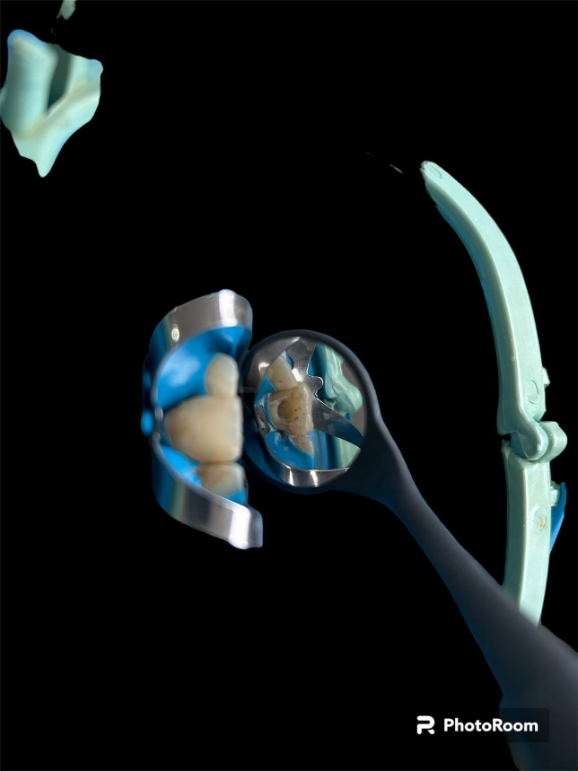

Figura 1 - Aspecto inicial elemento 21 vista palatina

O plano de retratamento para o referido caso foi determinar o sistema de lima que seria utilizada para o retratamento, realizar a remoção do material obturador do canal seguida de intensa instrumentação e irrigação do canal radicular, atingir o forame apical e finalizar com uma nova obturação mais adequada e segura.

A paciente assinou o termo de consentimento livre e esclarecido e o pesquisador o termo de confidencialidade e sigilo de informação. Realizou-se teste de percussão vertical onde a resposta foi positiva, no teste de percussão horizontal houve resposta negativa.

No exame radiográfico, observou-se que a obturação endodôntica do dente 21 se encontrava insatisfatória, confirmando tratamento endodôntico insatisfatória, necessitando de retratamento endodôntico (Figura 2).

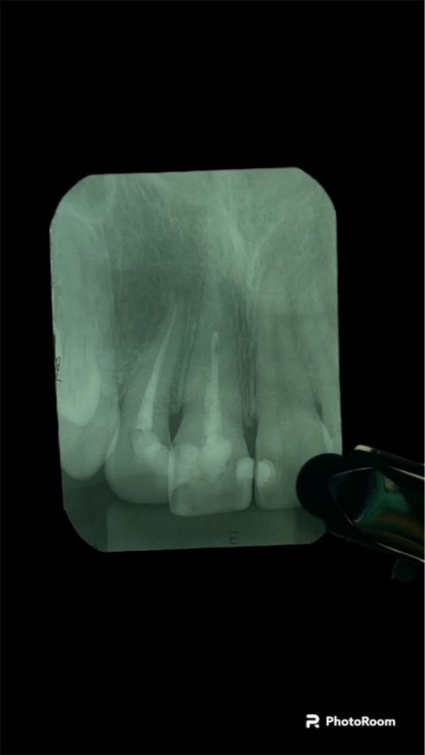

Figura 2: elemento 21 com tratamento endodontico insatisfatório.

O sistema de lima única escolhida para o tratamento foi o sistema Reciproc Blue® (VDW) (Figura 3).

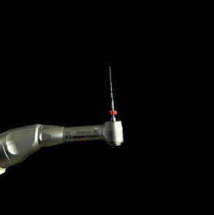

Figura 3 - Lima Reciproc Blue (VDW)

Primeiramente utilizou-se o Digluconato de Clorexidina 0,12% (Dentalclean) para a assepsia intrabucal durante 1 minuto. Posteriormente, foi realizado a técnica anestésica de bloqueio do Nervo Alveolar Superior Anterior, e infiltrativa com a solução anestésica Articaina 4% com epinefrina 1:100.000 (DFL®, Brasil), seguida de isolamento absoluto com grampo n°211 e lençol de borracha (Madeitex).

O acesso a câmara pulpar no dente 21 foi iniciado com ponta diamantada 1013HL, em alta rotação e finalizado com broca ENDO-Z, onde determinou-se a forma de conveniência.

Para a remoção do material obturador do interior do canal foi utilizado a broca gattes glitten II do terço cervical ao médio (Figura 4), com auxílio do solvente óleo de laranja para dissolver o material no interior do canal (Figura 5). A lima Reciproc Blue® foi utilizada em seguida promovendo a remoção integral do cone de guta percha do interior do canal.

Figura 4 - Broca Gattes Glitten 2

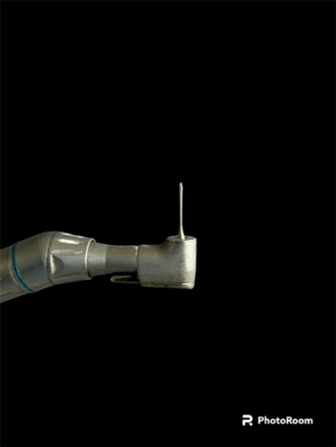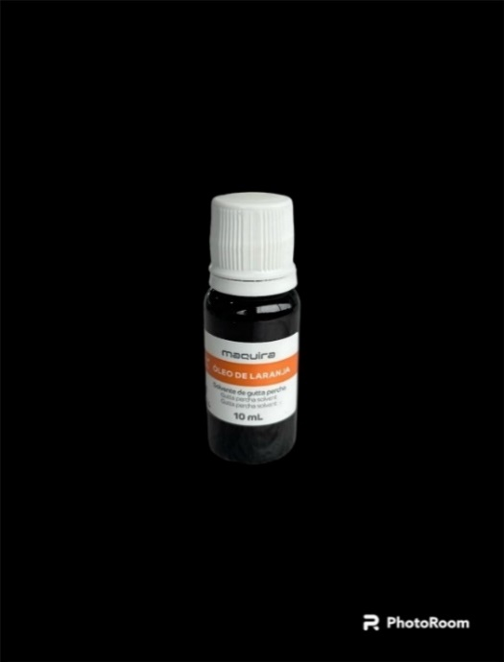

Figura 5 - Óleo de laranja (Maquira)

Com o auxílio da lima Hedströem#20 foi possível remover os detritos do cone intracanal e sondar o comprimento de trabalho permitindo defini-lo em 21mm (Figura 6).

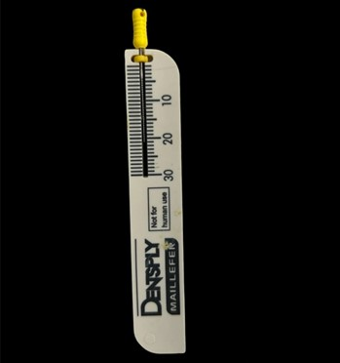

Figura 4 - Odontometria do elemento dentário

O conduto foi irrigado constantemente com hipoclorito de sódio 2,5% (Asfer®, Brasil) após a remoção total do cone de guta percha e a cada intervalo na utilização das limas.

Em seguida, realizou-se instrumentação do conduto do dente 21 utilizando a lima Reciproc Blue® R25 25mm (VDW, Alemanha), acoplada ao motor X SmartPlus - Dentsply Sirona, Alemanha (Figura 7), e o localizador apical PROPEXpixi - Dentsply Maillefer (Figura 8).

Figura 7 - Motor endodôntico XSmart Plus (Dentsply Sirona)

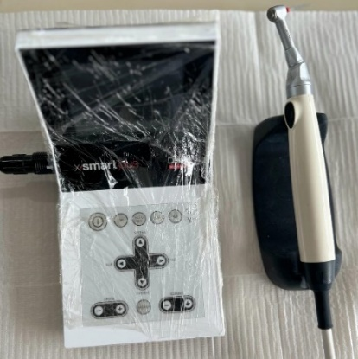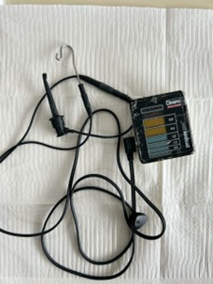

Figura 8 – Localizador apical Propex pixi (Dentsply Maillefer)

Após a instrumentação dos condutos, foi realizado a prova de cone de guta-percha F3 da marca Dentsply Sirona (Figura 9).

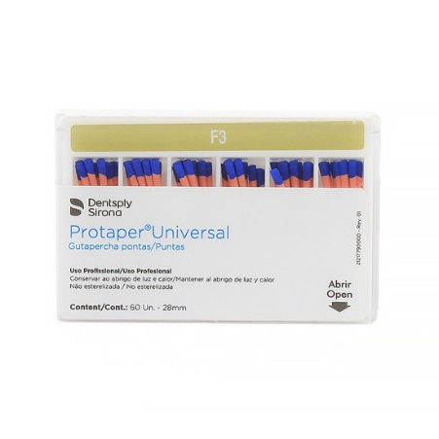

Figura 9 - Cone Guta Percha Universal (Dentsply Sirona)

Radiografia periapical confirmando o comprimento real de trabalho do elemento 21 em 21mm, onde a lima percorre todo o comprimento do canal radicular, confirmando que houve a remoção do material obturador e alcançando o limite apical (Figura 10).

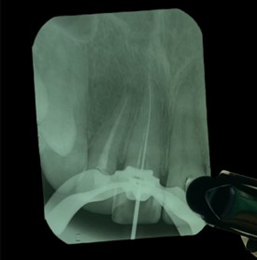

Figura 10- Radiografia periapical: após remoção do material obturador, a lima alcançando limite apical

Toalete dos condutos foi feito com inundação dos canais com EDTA Trissódico Líquidos 17% (Maquira®, Brasil) agitando com a lima Hedströem por aproximadamente 3 minutos promovendo a remoção da smear layer, seguido de irrigação com hipoclorito de sódio 2,5% (Asfer, Brasil), a irrigação final com soro fisiológico para a remoção do hipoclorito e secagem dos canais com cone absorvente estéril (Dentsply Sirona, Alemanha).

A Obturação foi realizada utilizando o cimento endodôntico Sealer 26 a base de hidróxido de cálcio (Dentsply Sirona, Alemanha) (Figura 11). Em seguida foi realizada a radiografia final do dente 21 com obturação endodôntica satisfatória e posteriormente realizada a restauração provisória para ser encaminhada à Clínica Integrada para planejamento da restauração definitiva (Figura 12).

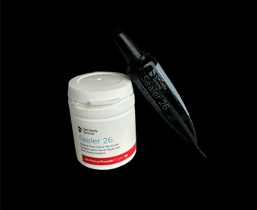

Figura 11 - Cimento endodôntico Sealer 26 a base de hidróxido de cálcio

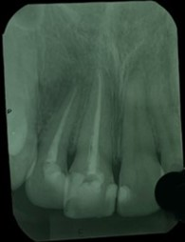

Figura 12 – Radiografia periapical final: elemento 21 obturado.

**DISCUSSÃO**

A Sociedade Europeia de Endodontologia (European Society of Endodontology) afirma que muitos fatores são associados ao insucesso como causas microbiológicas, falhas na técnica e falhas no selamento. Quando ocorre, a primeira opção que se recorre é o retratamento endodôntico. Os casos podem apresentar sinais clínicos e/ou radiográficos de insucesso em até 10 anos, apesar de a maioria ser evidenciada num período de 2 anos. Corroboram com achados de Lopes *et al.* 2, onde afirmaram que a indicação para o retratamento endodôntico convencional para casos de obturação endodôntica inadequada de um canal radicular (mais de 2mm aquém do ápice radiográfico), onde tenha evidência radiográfica de lesão perirradicular e também em casos de falha em encontrar canais, ambos são observados radiograficamente. O mesmo ainda é indicado caso haja permanência de sintomas objetivos; desconforto a percussão e palpação; fístula ou edema; mobilidade; impossibilidade de mastigação.

Em uma das etapas do retratamento endodôntico é a remoção da guta-percha associada ao cimento obturador. Wilcox *et al*. 10 relataram que nenhuma técnica é adequadamente descrita na literatura para a remoção do material obturador, não está de acordo com achados de Morais *et al.* 11 asseguraram que a remoção da guta-percha pode ser realizada sem o uso de solventes, porém, isso está totalmente interligado às obturações pouco condensadas, enquanto o uso de solventes durante o retratamento endodôntico se faz necessário em casos em que a obturação foi bem condensada.

França *et al.* 12 salientam para uma preocupação na remoção do material obturador, pois a presença de remanescentes dele no interior do canal radicular, pode servir de abrigo para os microrganismos, dificultando à completa sanificação, esse achado está de acordo com Leonardo *et al*., que definiram que ainda não é estabelecido se a remoção completa do material obturador poderá assegurar o sucesso do retratamento endodôntico, ou se a presença de remanescente do material obturador possam ser causas de insucessos de alguns retratamentos.

Estrela afirma que a limpeza dos canais radiculares deve ser realizada por meio de uma ação conjunta dos instrumentos endodônticos, solução irrigadora e medicação intracanal. É esperado que as soluções irrigadoras alcancem ramificações do canal e outras áreas inacessíveis a instrumentação. Tal dado corrobora com achados de Justo *et al.* 13 onde a complexidade da própria morfologia do canal, suas irregularidades e incapacidade de se determinar uma localização exata do ápice, se espera que a solução irrigadora alcance ramificações dos canais radiculares e outras áreas não tão acessíveis à instrumentação.

Bartols *et al*. 14 demonstraram que a preparação do canal radicular com um único instrumento economiza tempo e é confortável tanto para o paciente quanto para o operador. A Reciproc Blue é um sistema de arquivo único que utiliza o movimento recíproco, girando em 150° no sentido anti-horário e 30° no sentido horário. Esses dados estão de acordo com achados de Peters *et al.* 15 onde afirmaram que esse sistema apresenta excelente desempenho clínico, formatação segura do canal, já que esse instrumento apresenta resistência a fadiga e à torção, conferindo assim um menor risco de fatura.

Almeida 16 em um estudo realizado sobre os sistemas rotatórios e movimentos recíprocos, concluiu que apesar de os sistema rotatório não serem mais tão usados eles são tão efetivos na desinfecção do canal através de técnicas de entrar e sair (in-and-out motion), picada (pecking motion) e pincelamento (brush motion) além de serem utilizadas para retratamento endodôntico devido as propriedades físicas oferecidas pela liga de NiTi, onde houveram alterações mais significativas como a conicidade dos instrumentos, tais dados não corroboram com achados de Farias 17 em um estudo sobre comparação de limas rotatórias (ProTaper Next®) e reciprocantes (Reciproc Blue®) que concluiu que a lima recíproca é mais indicada tanto na preparação primária do canal radicular como em procedimentos de retratamento endodôntico por serem mais rápidos e eficazes no processo de remoção de sealers e de guta-percha dos canais durante o retratamento. Essa eficiência se dá por suas características de elasticidade e resistência que reduz o risco de fratura durante a remoção do material obturador do interior do canal radicular.

**CONCLUSÃO**

Frente ao caso realizado, parece lícito concluir que o sistema Reciproc Blue® apresentou um desempenho clínico excelente garantindo limpeza, formatação segura já que o instrumento apresenta resistência a fadiga e á torção. Por ser um sistema de lima única, agrega também menor tempo operatório. A reintervenção endodôntica é uma terapia necessária e eficaz quando realizada de forma técnica e precisa.

**REFERÊNCIAS**

1. Zappe BB. Retratamento endodôntico: relato de caso clínico [especialização]. Universidade Federal do Rio Grande do Sul; 2018.

2. Lopes HP, Siqueira Jr. JF. Endodontia: biologia e técnica. 4th ed. Rio de Janeiro: Guanabara Koogan; 2012.

3. Gomes BPFA et al. Atividade antimicrobiana in vitro de diversas concentrações de hipoclorito de sódio e gluconato de clorexidina na eliminação de Enterecoccus Faecalis. Int Endod J. 2001;34(6):424–8.

4. Limongi O, Troian C, Viegas AP, Baratto Filho F, Irala LE, Maia SMAl. Desobsturação do canal radicular: o desempenho dos solventes óleo de laranja e eucaliptol. RGO (Porto Alegre). 2005;341–5.

5. Poveda LM. Avaliação da resistência à fadiga cíclica flexural dos instrumentos Reciproc Blue e WaveOne Gold [dissertação]. Universidade de São Paulo; 2017.

6. Plotino G, Grande NM, Testarelli L, Gambarini G. Cyclic fatigue of Reciproc and WaveOne reciprocating instruments. Int Endod J. 2012;45(7):614–8.

7. Ritt AS, Buco J, Wagner MH, Rosa RA, Vier-Pelisser F V, Só MVR. Avaliação da eficácia da instrumentação manual x automatizada durante o retratamento endodôntico em canais radiculares obturados com guta-percha e cimento à base de hidróxido de cálcio. RFO UFP. 2012;17(1):55–9.

8. Reis PSC. Protocolo clínico dos sistemas de limas mecanizadas reciproc blue e trunatomy [especialização]. Universidade Federal de Minas Gerais; 2022.

9. Soares JI GF. Endodontia: técnicas e fundametos. 2nd ed. Porto Alegre: Artmed; 2011.

10. Wilcox LR, Krell K V., Madison S, Rittman B. Endodontic retreatment: evaluation of gutta-percha and sealer removal and canal reinstrumentation. J Endod. 1987;13(9):453–7.

11. Morais CAH, Duarte MAH, Moraes IG, Bernardineli N. Avaliacao do poder solvente de guta-percha, de quatro substâncias quimicas (1995). Rev da Fac Odontol Bauru. 1995;3(1–4):1–3.

12. França MIAF, Pinto DC de S, Soldá MM, Cruz ATG, de Aragão EM, Heck AR. Avaliação in vitro da eficácia de diferentes solventes sobre os cones de guta-percha F3. Full Dent Sci. 2022;13(52):118–21.

13. Justo AM. Estudo in vitro da efetividade de diferentes protocolos de irrigação final para a remoção de detritos e lama dentinária do terço apical de canais radiculares [especialização]. Universidade Federal do Rio Grande do Sul.

14. Bartols A, Robra BP, Walther W. The ability of Reciproc instruments to reach full working length without glide path preparation: A clinical retrospective study. PeerJ. 2017;5(7):e3583.

15. Peters OA, de Azevedo Bahia MG, Pereira ESJ. Contemporary root canal preparation: innovations in biomechanics. Dent Clin North Am. 2017;61(1):37–58.

16. Almeida LLBL. Análise comparativa de dois sistemas de instrumentação mecanizada de canais radiculares: Reciproc Blue® e ProTaper Next® [dissertação]. Universidade Fernando Pessoa; 2019.

17. Farias ALV. Eficácia das limas reciprocantes Reciproc Blue e Prodesign R na remoção de material obturador: uma revisão integrativa da literatura [dissertação]. CESPU; 2020.